Пескоразбрасыватель из нержавеющей стали Snow Service SPR 6000-7000
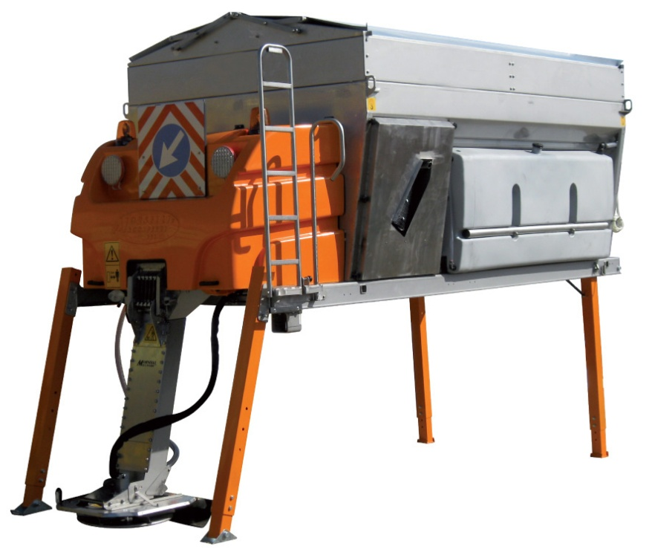

Данный пескоразбрасыватель предназачен в первую очередь для установки на грузовое шасси массой не менее 15 тонн. Особенность данного оборудования заключается в использования нержавеющих материалов в основе конструкции, бункере и основных инженерных узлов. Навесной пескоразбрасыватель оснащен специальным быстросъемным креплением и стальными опорами для хранения. Купить пескоразбрасыватель можно как в составе КДМ, так и для последующей установка на собственный автомобиль. Совместим со всем известными марками грузовых транспортных средств, начиная с ЗИЛ и заканчивая иностранными производителями. Оборудование можно купить объемом от 7 до 12 м3.

Технические характеристики:
Модель | SPR-6000 | SPR-7000
Длина рамы, мм | 4500 | 4500
Собственная масса, кг | 1850 | 2100
Вместимость бункера м³ | 6 | 7
Ширина разбрасывания, м | 2-12 | 2-12

Базовая комплектация:
- Бункер, разбрасывающая система, транспортер, лоток из нержавеющей стали IASI 304/316;
- Гидросистема;
- Электрооборудование IP 55/65 на 12 или 24 Вольт;
- Проблесковый маячок, приборы освещения;
- Комплект сенсоров на наличие реагентов;
- Внутренняя направляющая для облегчения подачи реагента на транспортер;
- Лестница;
- Крепежный комплект для фиксации на автомобиле;
- Пульт управления.
Опции:
- Дизельный автономный двигатель;
- Панель с модулем GPS, тент для закрытия бункера из ПВХ;
- Задний предупредительный знак;
- Комплект для ассиметричного посыпания с кнопочным механизмом;
- Наружные вибраторы с управлением на пульте;
- Опоры хранения;
- Комплект для подачи растворенной соли (система смачивания);
- Задний бампер с двойными фарами;
- Боковые ролики для установки в кузов автомобиля.

